ОДОБРЕНО
Решением РУМО
по общему образованию
Протокол №5 от 29.09.2021

Комплекс мер по повышению качества обучения по учебному предмету Биология с учетом результатов ГИА по основным общеобразовательным программам среднего общего образования
в 2021 году

Юрьева Елена Владимировна, методист сектора предметных областей Центра непрерывного повышения профессионального мастерства в г. Вологда АОУ ВО ДПО «ВИРО»
Левашов Андрей Николаевич, председатель предметной комиссии по биологии

- Содержательный анализ выполнения обучающимися заданий контрольно-измерительных материалов ГИА ЕГЭ в 2021 году. Определение «проблемных зон» и типичных затруднений в освоении обучающимися элементов содержания / умений и видов деятельности

В 2021 г. была сохранена модель экзаменационной работы ЕГЭ по биологии, используемая в предыдущие годы. Однако в структуре контрольных измерительных материалов 2021 г.; по сравнению с прошлым годом произошел ряд качественных изменений: все задания линий 25 и 26 содержали наряду с основным и эвристические вопросы; в заданиях линии 28 стали разнообразнее сюжеты генетических задач на сцепленное наследование генов в аутосомах и половых хромосомах, а в условия этих задач окончательно были исключены исходные родительские генотипы – их необходимо было установить только в процессе анализа содержания задачи. Эти изменения в условиях заданий позволили проверять у участников экзамена не только умение находить адекватные ответы и способы решения, но и умения анализировать предложенные ситуации и находить верное решение. В остальных линиях КИМ изменения отсутствовали.
Каждый вариант экзаменационной работы состоял из двух частей, включавших 28 заданий различных по форме предъявления, уровню сложности и способам оценки. Задания в КИМ сгруппированы в зависимости от проверяемых видов учебной деятельности и в соответствии с тематической принадлежностью, отраженной в спецификации и кодификаторе.
Часть 1 содержала 21 задание: с множественным выбором с рисунком или без него; на установление соответствия с рисунком или без него; на установление последовательности систематических таксонов, биологических объектов, процессов, явлений; на решение биологических задач по цитологии и генетике; на дополнение недостающей информации в схеме; на дополнение недостающей информации в таблице; на анализ информации, представленной в графической или табличной форме.
Ответы на задания части 1 давались в виде соответствующей записи в виде слова (словосочетания), числа или последовательности цифр, записанных без пробелов и разделительных символов. Часть 2 состояла из 7 заданий с развернутым ответом, предполагающих от двух до десяти элементов.
Часть 1 (1–21) включала в себя задания базового и повышенного уровней сложности с кратким ответом. Часть 2 (22–28) состояла из заданий высокого уровня сложности, требовавших развернутого ответа. Задания этой части работы были нацелены на выявление выпускников с хорошей и отличной биологической подготовкой.
Задания базового и повышенного уровней части 1 проверяли освоение биологических знаний и умений, составляющих инвариантное ядро содержания, отраженного в действующем стандарте биологического образования. Наличие в работе заданий базового уровня (12 заданий) было направлено на проверку знания существенных элементов содержания курса биологии за основное общее и среднее общее образование, сформированности у выпускников предметных биологических компетентностей, овладение разнообразными видами учебной деятельности.
Задания повышенного (9 заданий) и высокого (7 заданий) уровней сложности были направлены на проверку углубленного (профильного) биологического содержания, что позволяло выявлять у выпускников готовность к продолжению обучения в высших учебных заведениях биологической направленности.
Время выполнения экзаменационной работы увеличено с 210 до 235 минут.

- Перечень элементов содержания / умений и видов деятельности, усвоение которых всеми школьниками региона в целом можно считать достаточными
Большинство выпускников овладели базовым ядром содержания биологического образования, предусмотренным Федеральным компонентом государственного стандарта среднего общего образования.
Можно считать успешно освоенными почти все задания базового уровня сложности, кроме заданий:
2 - Биология как наука. Методы научного познания. Уровни организации живого. Работа с таблицей;
4 – Клетка как биологическая система. Жизненный цикл клетки. Множественный выбор (с рисунком и без рисунка);
12 - Организм человека. Гигиена человека. Множественный выбор (с рисунком и без рисунка);
15 – Эволюция живой природы. Множественный выбор (с рисунком и без рисунка) и повышенного уровня, кроме заданий:
5 – Клетка как биологическая система. Строение клетки, метаболизм. Жизненный цикл клетки. Установление соответствия (с рисунком и без рисунка);
8 – Организм как биологическая система. Селекция. Биотехнология. Установление соответствия (с рисунком и без рисунка);
10 – Многообразие организмов. Бактерии. Грибы. Растения. Животные. Вирусы;
20 - Общебиологические закономерности. Человек и его здоровье. Работа с таблицей (рисунком и без рисунка).
Обучающиеся успешно овладевают умениями объяснять взаимосвязи организмов и окружающей среды, причины эволюции видов, распознавать и описывать структуры клетки, сравнивать биологические объекты, находить черты сходства и различия, определять систематическое положение биологических объектов. Умения объяснять условия протекания физиологических процессов, механизмы действия нервно-гуморальной регуляции, объяснять экологические и эволюционные закономерности, сравнивать процессы и явления, особенно касающиеся онтогенетических преобразований, выявлять черты сходства, а не только различия, формируются с большим трудом.

- Перечень элементов содержания / умений и видов деятельности, усвоение которых всеми школьниками региона в целом, школьниками с разным уровнем подготовки нельзя считать достаточным

По сравнению с предыдущим годом показатели выполнения заданий высокого уровня сложности значительно ухудшились. Особенно существенно снизился показатель выполнения по линиям:

23 – Задание с изображением биологического объекта.

26 – Обобщение и применение знаний об эволюции органического мира и экологических закономерностях в новой ситуации.

27 – Решение задач по цитологии на применение знаний в новой ситуации.

По форме представления материала наибольшее затруднение вызвали вопросы на установление соответствия элементов двух множеств и на дополнение недостающей информации в таблице. Эти задания проверяют не только конкретные знания, но и общеучебные умения, навыки и способы деятельности. По содержательным блокам менее успешно справились с разделами «Система и многообразие органического мира» и «Клетка как биологическая система», за счет заданий высокого уровня сложности. Наиболее успешно усвоен содержательный раздел «Биология как наука. Методы научного познания». Это связано с тем, что при подготовке к экзамену стали больше уделять внимания вопросам методологии биологии.

Анализируя недостаточно усвоенные элементы содержания, умения и виды деятельности, можно сказать, что серьезных системных пробелов в подготовке участников ЕГЭ практически нет, в каждом конкретном задании можно выявить свои нюансы. Понижение результативности выполнения участниками ЕГЭ вопросов высокого уровня сложности связано не только с пробелами в подготовке, но и с введением новых критериев ответов, которые предусматривают наличие в работах выпускников от 5 и более элементов ответа. К сожалению, много ошибок допускается по невнимательности и неумению анализировать структуру вопроса.

Умения объяснять условия протекания физиологических процессов, механизмы действия нервно-гуморальной регуляции, объяснять экологические и эволюционные закономерности, сравнивать процессы и явления, особенно касающиеся онтогенетических преобразований, выявлять черты сходства, а не только различия, формируются с большим трудом.

Выводы об итогах анализа выполнения заданий:
Анализ итогов выполнения заданий ЕГЭ по биологии показывает, что в 2021 году выпускники региона в основном усвоили основные компоненты содержания обучения биологии на базовом уровне сложности, что дает основание считать их подготовку по предмету удовлетворительной.

2.Рекомендации по совершенствованию методики преподавания предмета на основе выявленных «проблемных зон» и типичных затруднений в освоении обучающимися элементов содержания / умений и видов деятельности

Задание 23 с изображением биологического объекта. Проверяет умение применять биологические знания о живых системах, биологических закономерностях, характерных признаках организмов и надорганизменных систем, движущих силах эволюции для анализа данных в графической и табличной форме. Чтобы выполнить такое задание, необходимо свободно оперировать биологическими понятиями, обосновывать и объяснять биологические процессы и явления, устанавливать причинно-следственные связи, анализировать графические и табличные данные, систематизировать и интегрировать информацию, обобщать и делать выводы, грамотно, чётко и по существу формулировать свой ответ.

Алгоритм выполнения задания.
- Внимательно прочитайте задание.
- Проанализируйте, о каком биологическом объекте идёт речь.
- Сформулируйте и запишите грамотный, чёткий, обоснованный ответ, отражающий сущность заданных вопросов или содержащих от 3 до 4 критериев ответа.
Обратите внимание! В задании надо ответить на несколько вопросов. Написав ответ, перечитайте его ещё раз. Проверьте, всё ли понятно изложено.

Задание 23 (пример выполнения)
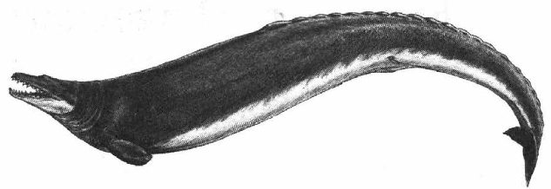
Линия 23. На рисунке изображён представитель рода Базилозавры — древних китов, живших 45—36 млн лет назад.
Используя фрагмент геохронологической таблицы, установите период и эпоху, в которые обитал данный организм, а также близких родственников этого животного в современной фауне (ответ — на уровне вида). К какому классу относится данное животное? Укажите признаки, по которым вы определили класс.
Геохронологическая таблица
Период | Эпоха | Начало, лет назад | Основные события
Четвертичный | Антропоцен | = с 1950 г. н. э. | Уровень человеческой активности играет существенную роль в экосистеме Земли
Четвертичный | Голоцен | 11,7 тыс. | Конец последнего ледникового периода. Возникновение цивилизаций
Четвертичный | Плейстоцен | 2,588 млн | Вымирание многих крупных млекопитающих. Появление современного человека
Неогеновый | Плиоцен | 5,333 млн | Появление и вымирание родственных человеку австралопитеков. Появление первых людей (род Homo)
Неогеновый | Миоцен | 23,03 млн
Палеогеновый | Олигоцен | 33,9 млн | Появление первых человекообразных обезьян
Палеогеновый | Эоцен | 56 млн | Появление первых современных млекопитающих
Палеогеновый | Палеоцен | 66 млн | Выделение древних китов из парнокопытных предков. В позднем палеоцене от кондиляртр произошли непарнокопытные

Элементы ответа:
(Эталоны ответов носят примерный характер. Вы можете изложить свой ответ другими словами, если это не искажает биологический смысл)
1) период — палеогеновый, эпоха — эоцен;
2) близкие родственники данного животного в современной фауне – Дельфин Хэвисайда, Морская свинья, Гренландский кит, Сейвал, Косатка;
3) класс Млекопитающие, основной характерной особенностью которых является вскармливание детёнышей молоком.

Задание 26 – Обобщение и применение знаний об эволюции органического мира и экологических закономерностях в новой ситуации.

Проверяет умение применять знания эволюции органического мира и закономерностей экологии в нестандартных ситуациях. Чтобы выполнить такое задание, надо уметь анализировать ситуации с точки зрения эволюции или экологии, прогнозировать последствия человеческой деятельности, формулировать грамотный, развёрнутый и обоснованный ответ на вопрос, владеть научным языком и биологической терминологией.

Алгоритм выполнения задания
- Внимательно прочитайте задание.
- Проанализируйте, о каком биологическом объекте (структуре, процессе, явлении) идёт речь.
- Сформулируйте и запишите от 3 до 6 развёрнутых аргументированных ответов. Лучше использовать в ответе научный язык и биологическую терминологию, чем отвечать своими словами.
Примечание: иногда, чтобы получить максимум 3 балла, нужно осветить до 4 критериев, а иногда — не менее 5! Смотрите примеры 13 и 14 (ниже).

Задание 26 (пример выполнения с пояснением)
Линия 26. Популяции многих видов организмов способны к саморегуляции своей численности. Какие существуют механизмы торможения роста численности популяций? Ответ поясните.
Элементы ответа:
1) при возрастании плотности популяции повышается частота контактов между особями, что вызывает у них стрессовое состояние, уменьшающее рождаемость и повышающее смертность;
2) при возрастании плотности усиливается эмиграция в новые местообитания, краевые зоны, где условия менее благоприятные и смертность увеличивается;
3) при возрастании плотности происходят изменения генетического состава популяции, например, быстро размножающиеся особи заменяются медленно размножающимися.

27 – Решение задач по цитологии на применение знаний в новой ситуации.

Проверяет умение применять знания по цитологии, связанные с процессами реализации наследственной информации и делением клетки. Чтобы выполнить такое задание, надо уметь работать с таблицей генетического кода, решать цитологические задачи на определение числа хромосом и количества молекул ДНК в разных фазах митоза и мейоза, хромосомного набора в клетках гаметофита и спорофита растений разных отделов.

Алгоритм выполнения задания.
- Внимательно прочитайте задачу.
- Проанализируйте, о каком цитогенетическом процессе идёт речь.
- Выполните необходимые вычисления на черновике.
- Запишите развёрнутый ответ с ходом решения и пояснениями.
Важным моментом решения задач этого задания является наличие пояснений выполняемых действий!

Пример выполнения.
Линия 27. Последовательность аминокислот во фрагменте молекулы белка следующая: Асп-Мет-Три. Определите возможные триплеты ДНК, которые кодируют этот фрагмент белка. Ответ поясните. Для решения задания используйте таблицу генетического кода.
Таблица генетического кода.
Правила пользования таблицей. Первый нуклеотид берётся из левого вертикального ряда, второй – из верхнего горизонтального ряда и третий – из правого вертикального. Там, где пересекутся линии, идущие от всех трёх нуклеотидов, и находится искомая аминокислота.
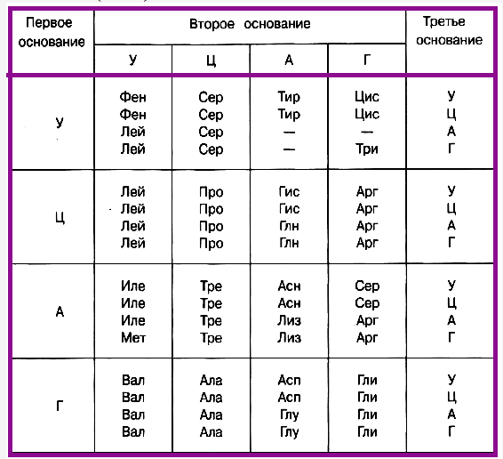

Содержание верного ответа (правильный ответ должен содержать следующие позиции):
1) аминокислота Асп кодируется ГАУ или ГАЦ, следовательно, по принципу комплементарности на ДНК её кодирует триплет ЦТА или ЦТГ;
2) аминокислота Мет кодируется триплетом АУГ, следовательно, на ДНК её кодирует триплет ТАЦ;
3) аминокислота Три кодируется триплетом УГГ, следовательно, на ДНК её кодирует триплет АЦЦ.
В экзаменационную модель ЕГЭ 2022 г. включена новая линия 2 заданий (часть 1 работы), а часть 2 – видоизмененная линия 22.
Пример задания линии 2
Экспериментатор поместил зерновки пшеницы в сушильный шкаф. Как при этом изменятся концентрация солей и количество воды в клетках семян? Для каждой величины определите соответствующий характер её изменения:
- увеличится
- уменьшится
- не изменится
Запишите в таблицу выбранные цифры для каждой величины. Цифры в ответе могут повторяться.
Концентрация солей | Количество воды

Пример задания линии 22
Экспериментатор решил исследовать изменения, происходящие с эритроцитами, помещёнными в растворы с различной концентрацией хлорида натрия (NaCl). Перед началом эксперимента он выяснил, что концентрация NaCl в плазме крови составляет 0,9%. В рамках эксперимента он распределил кровь по двум пробиркам, в каждую из которых добавил растворы NaCl с различной концентрацией в соотношении 1:1 (на 1 мл крови – 1 мл раствора NaCl). По результатам наблюдений экспериментатор сделал рисунки эритроцитов А и Б. Какой параметр задаётся экспериментатором (независимая переменная), а какой параметр меняется в зависимости от этого (зависимая переменная)? Какие изменения произошли с эритроцитом в пробирке Б? Объясните данное явление. Раствор какой концентрации NaCl был добавлен в пробирку на рис. А, а какой – в пробирку на рис. Б?

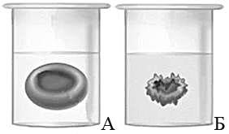

Задания линий 2 и 22 направлены на проверку умений, связанных с экспериментальной деятельностью: определять контролируемые параметры эксперимента или способов повышения надежности экспериментального метода; объяснять механизмы контроля параметров эксперимента или реальные биологические закономерности, выявленные в ходе экспериментальной или практической детальности в области биологии.
Линии 5 и 6 экзаменационной работы 2022 г. будут дополнены мини-тестами с рисунками (например, часть модуля «Клетка и организм как биологическая система»).
Примеры заданий линий 5 и 6 (мини-тест).
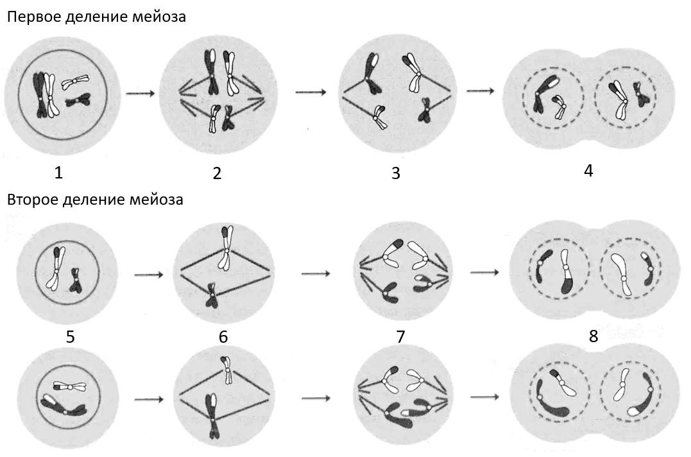
- Каким номером на рисунке обозначена фаза мейоза, нарушение механизмов которой может привести к появлению трисомии у потомков? Ответ: ___________________.
- Установите соответствие между признаками и фазами мейоза, обозначенными цифрами на схеме выше: к каждой позиции, данной в первом столбце, подберите соответствующую позицию из второго столбца.

ПРИЗНАКИ | ФАЗЫ МЕЙОЗА
А) Формируется два гаплоидных ядра. | 1) | 1
Б) Происходит кроссинговер. | 2) | 2
В) Начинает формироваться веретено деления. | 3) | 3
Г) В экваториальной плоскости выстраиваются биваленты. | 4) | 4
Д) Происходит конъюгация хромосом.
Е) Укорачиваются нити веретена деления.

Запишите в таблицу выбранные цифры под соответствующими буквами.
Ответ:
А | Б | В | Г | Д | Е

При подготовке к оценочным процедурам, в том числе и государственной итоговой аттестации также рекомендуется использовать в учебном процессе интернет-ресурсы:
- интерактивные уроки образовательной платформы «Российская электронная школа» (https://resh.edu.ru/ );
- видеоуроки группы компаний «Просвещение» (https://uchitel.club/online-lessons/);
- видеуроки, тесты, виртуальные лаборатории, тренажеры и др. Библиотеки МЭШ (https://uchebnik.mos.ru/catalogue )
- открытый банк тестовых заданий и демоверсии КИМов ФИПИ (https://fipi.ru/ );
- навигатор подготовки ФИПИ, рекомендации по самостоятельной подготовке к ОГЭ и ЕГЭ по биологии (https://fipi.ru/navigator-podgotovki );
- решу ЕГЭ, на сайте размещены примерные варианты ЕГЭ по всем предметам, а также много разнообразных заданий (https://phys-ege.sdamgia.ru/ );
- информация о вебинарах, интернет-ресурсах и др. публикуется в региональном профессиональном сетевом сообществе «Методподдержка_Вологодская обл_География/Биология» в социальной сети ВКонтакте (Методподдержка Вологодская область география/био (vk.com)), а также в сообществе создана рубрика «Подготовка к ГИА» (Методподдержка Вологодская область география/био (vk.com));

3.Адресные рекомендации по организации обучения обучающихся с разным уровнем предметной подготовки

С целью повышения качества подготовки учащихся к сдаче ЕГЭ по биологии наиболее удачным оказывается индивидуализация и дифференциация обучения, суть которых заключается в том, чтобы идти в системе образования не от учебного предмета к ребенку, а от ребенка к учебному предмету. Для организации траектории обучения необходимо организовать методическую работу по определению способностей обучающихся, их психологических установок и мотивации к получению знаний.
Следует изменить процесс подготовки: повторять материал блоками, начиная с простых заданий конкретной темы, заканчивая более сложными, где одно задание вытекает из другого.
Процесс дифференциации необходимо организовать при групповой форме
обучения, которая обеспечивает учет индивидуальных способностей, организует коллективную познавательную деятельность, обмен способами действия и взаимное обогащение учащихся. На уроках шире использовать дидактический материал из КИМов ЕГЭ прошлых лет; различные тренировочные тесты; задания с инструктивным материалом для групп разного уровня.
Важно понимать, что при подготовке к ЕГЭ в каждом курсе биологии необходимо реализовать структурно-функциональный, эволюционный и экологический подходы.
Растения. Грибы. Бактерии. Лишайники.
Клетки: строение в сравнении.
Растительные ткани: строение функции.
Органы растений: строение функции.
Процессы жизнедеятельности растений (механизмы).
Классификация растений.
Адаптация к условиям среды, значение.
Животные.
Классификация животных.
Характеристики типов и классов.
Строение и жизнедеятельность представителей.
Усложнение в процессе эволюции.
Адаптация к условиям среды, значение.
Человек.
Ткани: строение функции.
Органы и системы органов: строение функции.
Процессы жизнедеятельности: какими органами и системами органов обеспечиваются, механизм, включая нервно-гуморальную регуляцию.
Положение человека в системе органического мира.
Общая биология.
Клетка.
Организм.
Вид/популяция.
Биогеоценоз.
Биосфера.

Нужна специально организованная, дифференцированно выстроенная система работы с обучающимися разного уровня предметной подготовки.
1. Для обучающихся, имеющих образовательные дефициты, необходимо разрабатывать индивидуальные образовательные маршруты (ИОМ) на основе использования результатов ЕГЭ по биологии. ИОМ разрабатывается с учетом проверяемых элементов содержания /умений («проблемных зон», типичные ошибки) ГИА по биологии 2021 года.
В перечень проверяемых элементов содержания /умений необходимо включить задания, выполненные на низком уровне:
- задания базового уровня – с процентом выполнения ниже 50;
- задания повышенного и высокого уровня - с процентом выполнения ниже 15.
2. В образовательных организациях целесообразно в начале учебного года провести стартовую диагностику образовательных достижений обучающихся, чтобы дифференцировать обучающихся по уровню подготовки и в соответствии с этим. В целях обеспечения дифференцированной подготовки к экзамену проводить в выпускных классах диагностирующие проверочные работы (по завершению изучения тем и крупных разделов), при этом результаты выполнения работ каждым учащимся сравнивать и фиксировать динамику освоения как знаний, так и умений (способов деятельности).
В 10-11 классах возможно использовать результаты апробационных процедур в рамках подготовки к ЕГЭ. Основное внимание следует уделять «работе над ошибками», восполнению существующих пробелов, для этого целесообразно разрабатывать индивидуальные образовательные маршруты для обучающихся. Целесообразно при повторении материала объединять задания (элементы содержания) в группы: задания, трудные для всех учащихся класса, задания, трудные для разных групп и отрабатывать указанные элементы.

4.Рекомендации по темам для включения в план работы муниципальных и школьных методических объединений учителей-предметников.

Необходимо включать в тематику мероприятий по повышению квалификации, работу школьных и муниципальных методических объединений вопросы, связанные с методикой и практикой развития универсальных учебных действий, смыслового чтения, исследовательской деятельности на уроке, формирования понятийного аппарата и грамотного применения языка биологии.
Шире использовать потенциал внеурочной деятельности по биологии для формирования универсальных учебных действий и применения методов научного познания в решении практических задач.
Обсудить материалы федеральной предметной комиссии и региональной предметной комиссии с анализом результатов ЕГЭ по биологии 2021 года, выявить типичные ошибки по предмету в своей ОО.
Рассмотреть вопросы по формированию функциональной (естественнонаучной) грамотности у обучающихся на уроках биологии.

В рамках курсов повышения квалификации учителей биологии акцентировать внимание на вопросы, связанные с формированием ключевых компетенций обучающихся по биологии в процессе подготовки к ГИА с учетом результатов ЕГЭ 2021 года и вопросы, связанные с обновлением экзаменационных моделей ЕГЭ 2022 года по биологии на основе ФГОС СОО.
АОУ ВО ДПО «ВИРО» в октябре 2021 года разрабатывает новую ДПП ПК «Повышение профессиональной компетентности педагогов в области функциональной грамотности (география, биология, химия)» (36 часов), в рамках которой будут рассмотрены вопросы как предметных, так и метапредметных аспектов подготовки обучающихся к ЕГЭ.
Разрабатывать индивидуальные образовательные маршруты для учителей-предметников с целью ликвидации профессиональных дефицитов, выявленных на основе анализа результатов оценочных процедур.

5. Рекомендации по тематике повышения квалификации и методическим мероприятиям (для включения в индивидуальные образовательные маршруты учителей на основе выявленных типичных затруднений)

Возможные направления повышения квалификации для учителей по темам:
- Решение заданий повышенного и высокого уровня сложности;
- Организация мониторинга готовности учащихся к ГИА по биологии;
- Методика разработки и сопровождения ИОМ по биологии для обучающихся с разным уровнем предметной подготовки;
- Организация образовательной деятельности учителей биологии с обучающимися группы риска;
- Разработка программ внеурочной деятельности по биологии, способствующих популяризации предмета и расширению знаний и умений обучающихся;
- Проведение проблемных семинаров, вебинаров для экспертов, учителей по документам, определяющим содержание КИМ ЕГЭ 2022 года «Совершенствование качества подготовки обучающихся к государственной итоговой аттестации по биологии»;
- Трансляция опыта учителей биологии в рамках проведения Единых методических дней в муниципальных районах и городских округах области, АОУ ВО ДПО «ВИРО»;
Методическую помощь учителям и обучающимся при подготовке к ЕГЭ могут оказать материалы с сайта ФИПИ (www.fipi.ru):
- документы, определяющие структуру и содержание КИМ ЕГЭ 2022 г.;
- открытый банк заданий ЕГЭ;
- Навигатор самостоятельной подготовки к ЕГЭ (fipi.ru);
- Учебно-методические материалы для председателей и членов региональных предметных комиссий по проверке выполнения заданий с развернутым ответом экзаменационных работ ЕГЭ;
- Методические рекомендации на основе анализа типичных ошибок участников ЕГЭ прошлых лет (2015, 2016, 2017, 2018, 2019, 2020 гг.);
- Методические рекомендации для учителей школ с высокой долей обучающихся с рисками учебной неуспешности (fipi.ru);
- журнал «Педагогические измерения»;
- Youtube-канал Рособрнадзора (видеоконсультации по подготовке к ЕГЭ 2016, 2017, 2018, 2019, 2020, 2021 гг.).

